**重磅！广州市贸促会 X LET二度联手，打造智慧物流行业盛会**

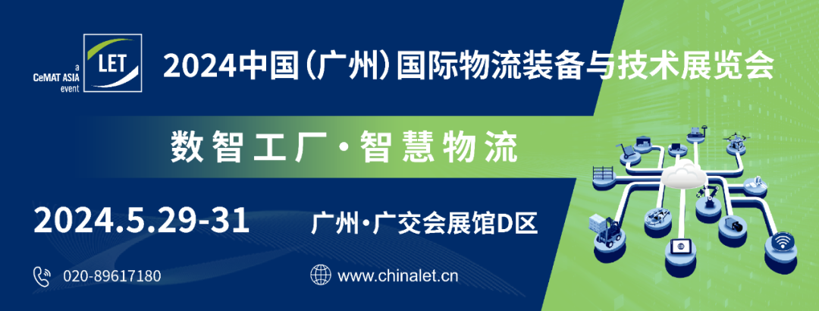

近日，展会组委会获中国国际贸易促进委员会广州市委员会（简称”广州市贸促会”）回函，广州市贸促会应邀同意作为2024中国 (广州) 国际物流装备与技术展览会的联合主办单位。

这是广州市贸促会连续第二年

作为LET的联合主办单位

合作伙伴关系持续深化

不断加强与全国贸促系统的战略合作

邀请各贸促系统的物流设备企业参展LET 2024

组织全国贸促成员企业参观LET 2024

为LET 2024提供更为坚实的支持

进一步提升国际影响力

共同推进展会的成功举办



*上届展会盛况



**中国国际贸易促进委员会广州市委员会**

广州市贸促会成立于1986年8月，是由广州市经济贸易界有代表性的人士、企业、协会和团体组成的国际性、综合性的群团机关。现有11个贸易促进分支机构、35个行业委员会，6300多家会员企业，并与60多个国家（地区）200多家海外商务机构建立了友好合作关系。

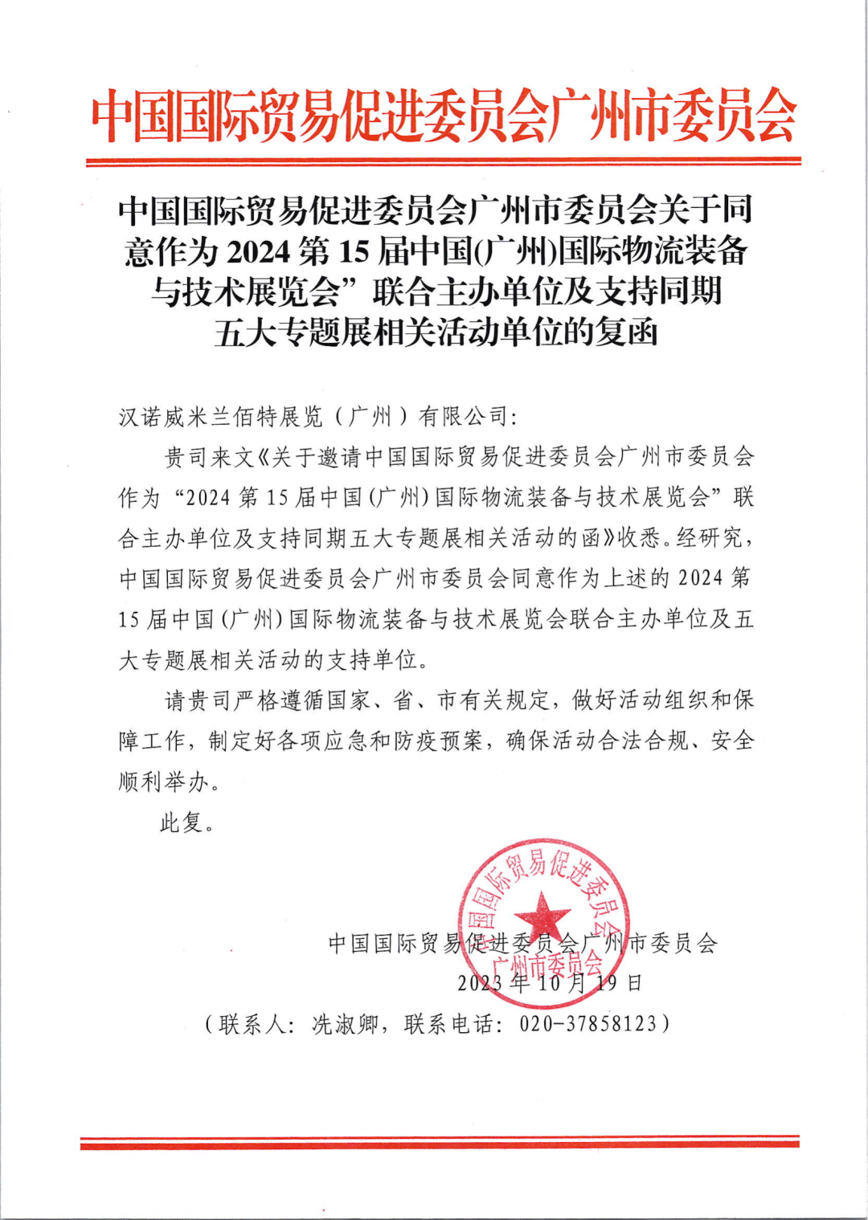

同时 中国国际商会广州商会应邀同意

作为2024中国(广州)国际物流装备

与技术展览会的协办单位

一如既往 全力支持LET 2024

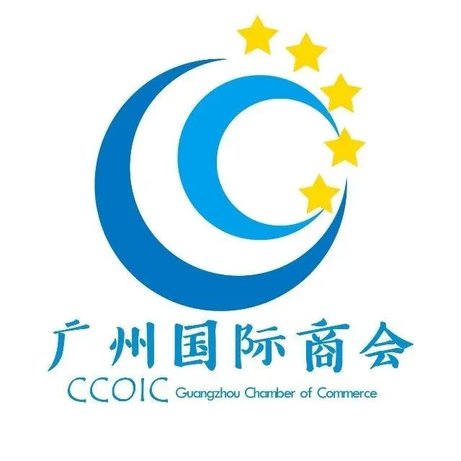

**中国国际商会广州商会**

中国国际商会广州商会成立于1988年，是由广州地区依法设立的从事国际经贸、投资、合作和相关业务的企业、事业单位、社会团体和其他组织自愿组成的联合性的社会团体法人。广州国际商会的业务主管部门是中国国际贸易促进委员会广州市委员会（CCPITGZ），同时接受中国国际商会（CCOIC）的指导。

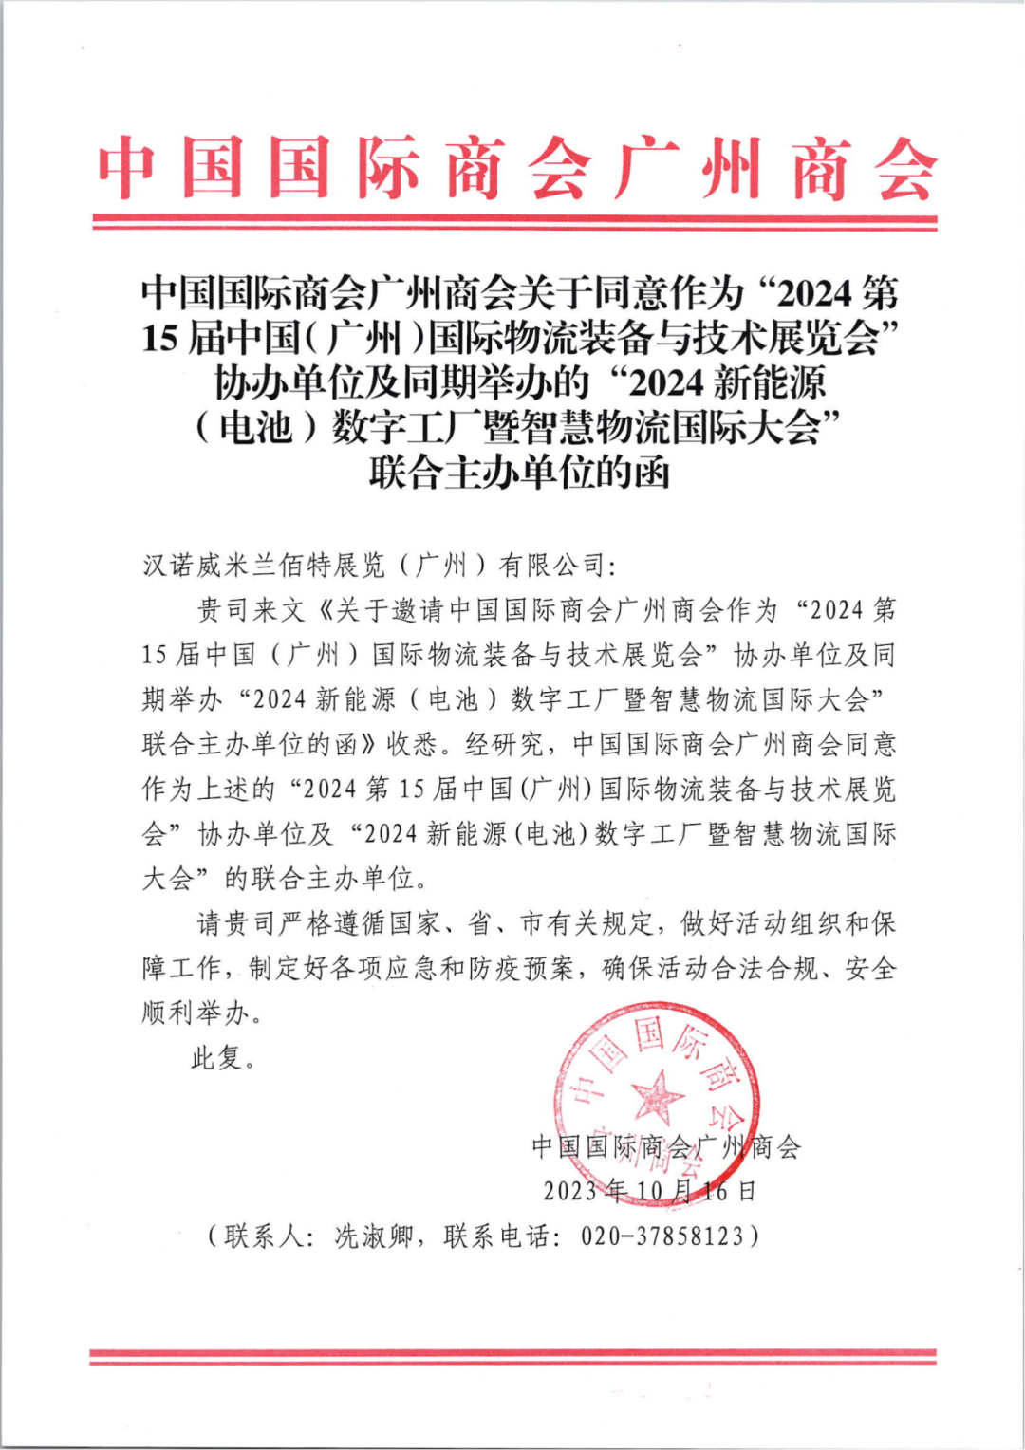

粤港澳大湾区

「数智工厂·智慧物流」标杆盛会

前沿黑科技齐亮相 大显物流装备神通

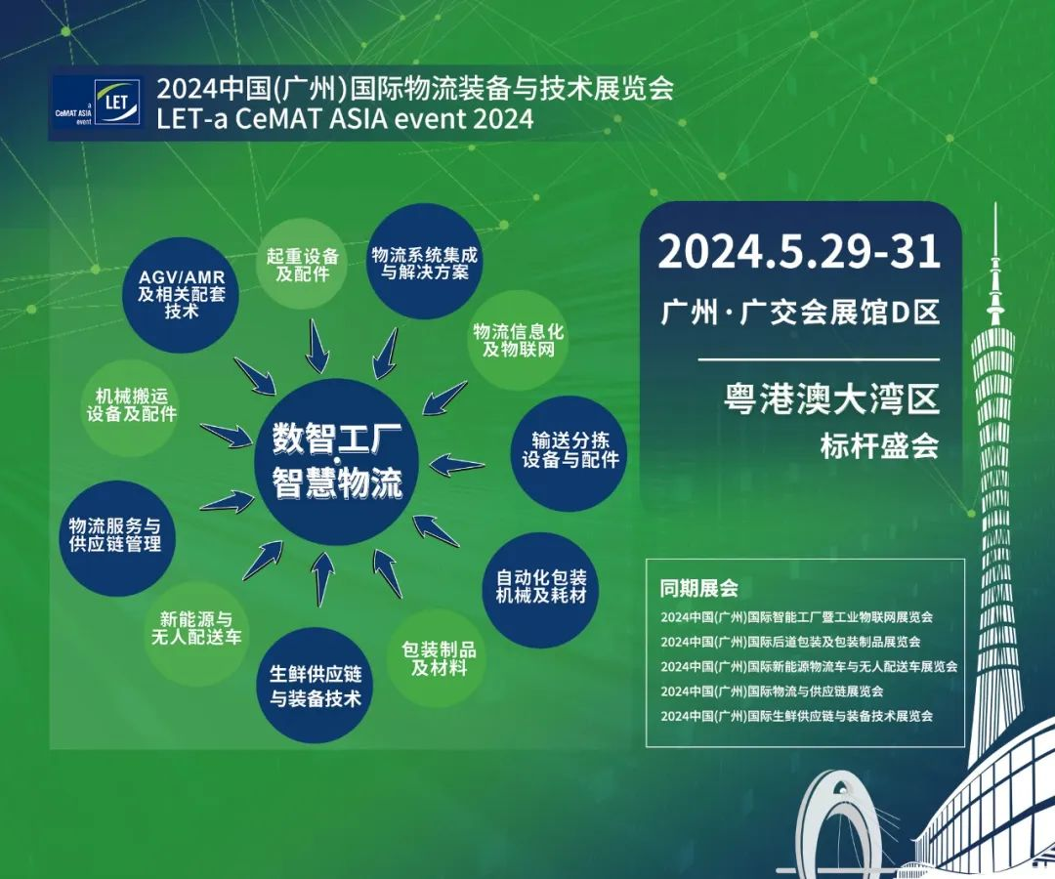

LET 2024黄金展位

火热抢订中

码上参展



**参观预登记**



**更多详情↓↓**

展会热线：020-89617180

官方邮箱：info@chinalet.cn

展会官网：www.chinalet.cn